ГУАП

КАФЕДРА № 53

ОТЧЕТ   
ЗАЩИЩЕН С ОЦЕНКОЙ

ПРЕПОДАВАТЕЛЬ

|  |  |  |  |  |
| --- | --- | --- | --- | --- |
| доц., канд. техн. наук |  |  |  | Н.В. Богословская |
| должность, уч. степень, звание |  | подпись, дата |  | инициалы, фамилия |

|  |
| --- |
| ОТЧЕТ О ЛАБОРАТОРНОЙ РАБОТЕ №10 |
| Формат обмена XML, экспорт в Excel |
| по курсу: ТЕОРИЯ ИНФОРМАЦИОННЫХ ПРОЦЕССОВ И СИСТЕМ |
|  |
|  |

РАБОТУ ВЫПОЛНИЛ

|  |  |  |  |  |  |
| --- | --- | --- | --- | --- | --- |
| СТУДЕНТ ГР. № | 3641 |  |  |  | Фомин.М.Б |
|  |  |  | подпись, дата |  | инициалы, фамилия |

Санкт-Петербург 2019

**Цель работы:** Требуется научиться производить некоторые операции с xml- документами, сохранять данные из DataSet в xml и загружать из xml в DataSet. Решать различные задачи, связанные с записью данных.

**Задачи:**

- загрузка данных из DataSet в dataGrid(ы);

- чтение данных из DataSet в файл xml со схемой или без нее;

- очистка данных в DataSet и dataGrid(ах);

- чтение xml файла и запись в DataSet с отображением в dataGrid(ах);

- чтение данных из базы данных в формате xml и отображение в richTextBox.

**Вариант задания (№2)**: Проект системы склада

**Результаты, полученные в ходе выполнения работы:**

***Задание № 1:***

1. ***Отображение таблиц и полей:***

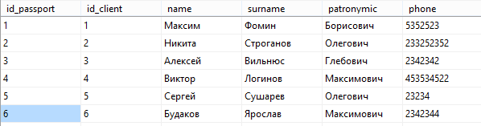

Рис. 1- Вид таблицы clients с данными на сервере MS SQL Server.

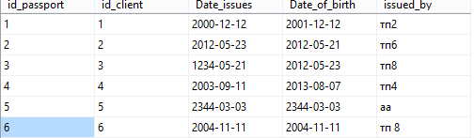

Рис. 2- Вид таблицы passport с данными на сервере MS SQL Server.

На рисунке 1 демонстрируются изначальные данные которые хранит таблица

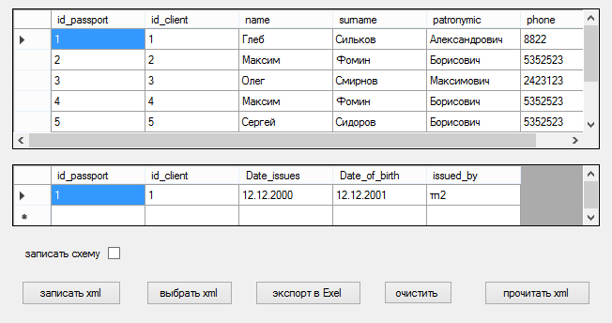

Рис. 3- Вид формы с элементами в windows-форме

На рисунке 2 продемонстрировано добавление новых элементов в win-форму: *button1*, и *button2,…*.

.

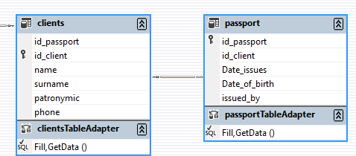

Рис.4- Фрагмент модели базы данных на сервере

На рисунке 4 демонстрируется вид таблицы взаимодействие между которыми будем реализовывать в интерфейсе.

***Результат выполнения:***

На рисунке 5 видно как происходит первый запуск программы и реализуется отображение данных, которые хранят таблицы в элементах dataGridView.



Рис.5- Интерфейс, после запуска программы

Для записи реляционных данных в формат xml необходимо использовать методы объекта DataSet:

1)метод WriteXml() позволяет преобразовать реляционные данные в xml формат.

2) метод WriteXmlSchema() записывает схему отношений объектов, размещенных в DataSet.

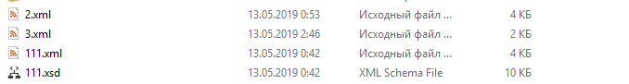

Рис.6- Сохранение данных в xml формате

Далее на рисунке 7 видим полный список всех данных которые хранятся в таблицах, но сохраненных в XML-формате.

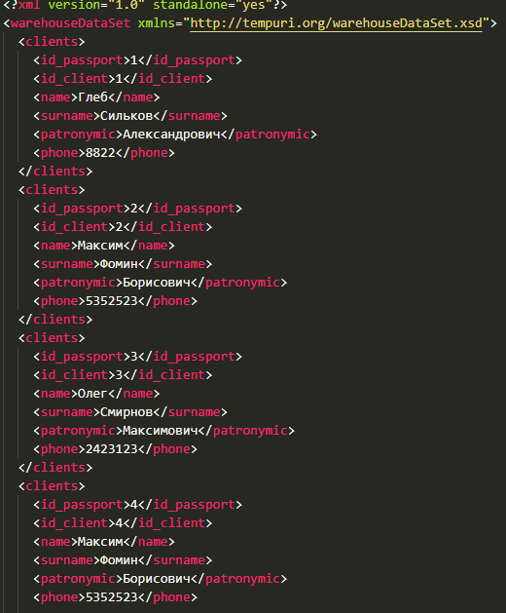

Рис.7- Содержание XML-файла

На рисунке 7 видно что схема данных полученная путем программной реализации идентичная той что хранится на сервере(рисунок 4)



Рис.8- Схема отношений между наборами данных

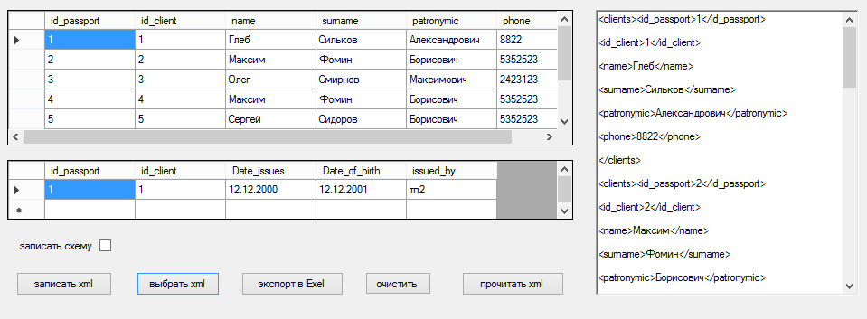

Рис.9- Применение метода ExecuteXmlReader() и вывод в (rcb)

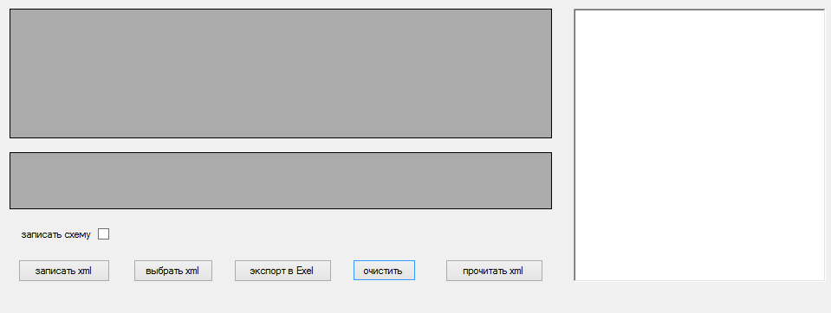

Рис.10- Вид формы после очистки данных

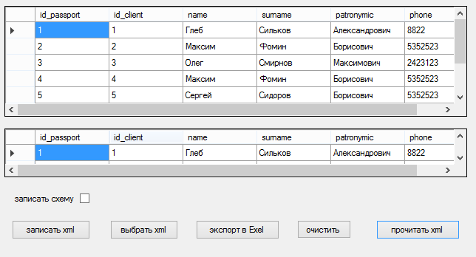

Рис.11- Загрузка данных в DataSet и dataGridView из XML файла

Листинг программы:

using System;

using System.Configuration;

using System.Xml;

using System.Text;

using System.Windows.Forms;

using System.Data.SqlClient;

//using Excel = PowerPivotExcelClientAddInLib;

namespace lab_10

{

public partial class Form1 : Form

{

SqlConnection connectWarehousebd = new SqlConnection();//строка подключения для MSSQL

SqlCommand cmd = new SqlCommand();

SqlDataAdapter adapter;

warehouseDataSet ds = new warehouseDataSet();

public Form1()

{

InitializeComponent();

}

private void button1_Click(object sender, EventArgs e)

{

saveFileDialog1.Title = "Запись файл в формате xml";

if (saveFileDialog1.ShowDialog() != DialogResult.Cancel)

{

ds.WriteXml(saveFileDialog1.FileName + ".xml");

}

if (checkBox1.Checked)

{

saveFileDialog1.Title = "Запись схемы отношений xsd";

if (saveFileDialog1.ShowDialog() != DialogResult.Cancel)

{

ds.WriteXmlSchema(saveFileDialog1.FileName + ".xsd");

}

}

}

private void Form1_Load(object sender, EventArgs e)

{

richTextBox1.Visible = false;

string connctSt = ConfigurationManager.ConnectionStrings["warehouseConnectionString"].ConnectionString;//подключение к источнику

connectWarehousebd = new SqlConnection(connctSt);

adapter = new SqlDataAdapter("SELECT clients.* FROM clients", connectWarehousebd);

adapter.Fill(ds, "clients");

adapter = new SqlDataAdapter("SELECT passport.* FROM passport", connectWarehousebd);

adapter.Fill(ds, "passport");

ds.Relations.Add("full_client", ds.Tables["clients"].Columns["id_client"], ds.Tables["passport"].Columns["id_passport"]);

bindingSource1.DataSource = ds.clients;

dataGridView1.DataSource = bindingSource1;

bindingSource2.DataSource = bindingSource1;

bindingSource2.DataMember = "full_client";

dataGridView2.DataSource = bindingSource2;

ds.Relations["full_client"].Nested = true;

}

private void button2_Click(object sender, EventArgs e)

{

richTextBox1.Visible = true;

SqlCommand cmd = new SqlCommand("select * from clients for xml auto, elements", (SqlConnection)connectWarehousebd);

XmlReader reader;

StringBuilder str = new StringBuilder();

connectWarehousebd.Open();

//выполнение sql команды select c предложение for XML

reader = cmd.ExecuteXmlReader();

while (reader.Read())

{

switch (reader.NodeType)

{

case XmlNodeType.Element:

str.Append("<" + reader.Name + ">");

break;

case XmlNodeType.EndElement:

str.Append("</" + reader.Name + ">" + "\n\r");

break;

case XmlNodeType.Text:

str.Append(reader.Value);

break;

default:

break;

}

}

connectWarehousebd.Close();

richTextBox1.Text = str.ToString();

}

private void button3_Click(object sender, EventArgs e)

{

/*Excel.Application ExcelApp = new Excel.Application(); //открываем новое приложение excel

Excel.Workbook ExcelWorkbook; //создаем новую книгу

Excel.Worksheet ExcelWorksheet; //создаем новый лист

ExcelWorkbook = ExcelApp.Workbooks.Add(); //добавляем книгу в приложение

ExcelWorksheet = (Excel.Worksheet)ExcelWorkbook.Worksheets.get_Item(1); //используем первый лист в книге

for (int i = 1; i < dataGridView2.Columns.Count + 1; i++) //идем по столбцам первой строки

{

ExcelWorksheet.Cells[1, i] = dataGridView2.Columns[i - 1].HeaderText; //добавляем названия стобцов

}

for (int i = 0; i < dataGridView2.Rows.Count - 1; i++) //идем по строкам таблицы

{

for (int j = 0; j < dataGridView2.Columns.Count; j++) //идем по столбцам

{

ExcelWorksheet.Cells[i + 2, j + 1] = dataGridView2.Rows[i].Cells[j].Value.ToString(); //заносим знаение в ячейки

}

}

ExcelApp.Visible = true; //показываем приложение excel*/

}

private void button4_Click(object sender, EventArgs e)

{

dataGridView1.DataSource = null;

dataGridView2.DataSource = null;

ds.Clear();

richTextBox1.Clear();

bindingSource1.DataSource = ds.clients;

bindingSource2.DataSource = bindingSource1;

bindingSource2.DataMember = "full_client";

}

private void button5_Click(object sender, EventArgs e)

{

warehouseDataSet ds2 = new warehouseDataSet();

openFileDialog1.Title = "Выберите XML файлы";

openFileDialog1.Filter = "XML(*.xml)|*.xml|All files(*.*)|*.*";

if (openFileDialog1.ShowDialog() != DialogResult.Cancel)

{

ds2.ReadXml(openFileDialog1.FileName);

}

bindingSource1.DataSource = ds2.clients;

dataGridView1.DataSource = bindingSource1;

dataGridView2.DataSource = bindingSource2;

}

}

}

**Выводы:** выполняя данную работу, я изучил возможности работы с xml- документами, научился сохранять данные из DataSet в xml и загружать из xml в DataSet. Были выполнены: загрузка данных из DataSet в dataGrid(ы), чтение данных из DataSet в файл xml со схемой или без нее, очистка данных в DataSet и dataGrid(ах), чтение xml файла и запись в DataSet с отображением в dataGrid(ах), чтение данных из базы данных в формате xml и отображение в richTextBox. Открыл для себя возможности обработки таблиц с данными с помощью методов, научился взаимодействовать с Microsoft SQL Server, также освоил возможности технологии доступа к данным в информационных системах-ADO.NET.Проекты были написаны в win форме. Программы были успешно реализованы, собраны и отлажены.